1. ***Просмотр расписания занятий.***

1.1. Создаём:

ОбщиеФормы:

АвторизацияСтудента;

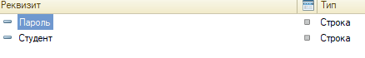

ОсновноеМеню;

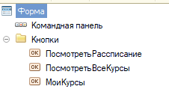

ОсновнаяФорма;

ПланировщикЗанятий;



МоиКурсы;

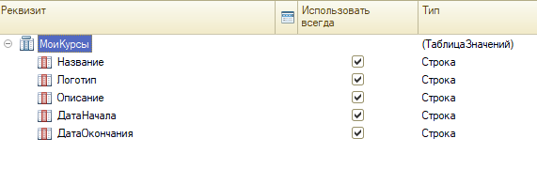

ВсеКурсы;

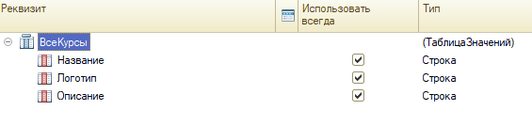

СодержаниеКурса;

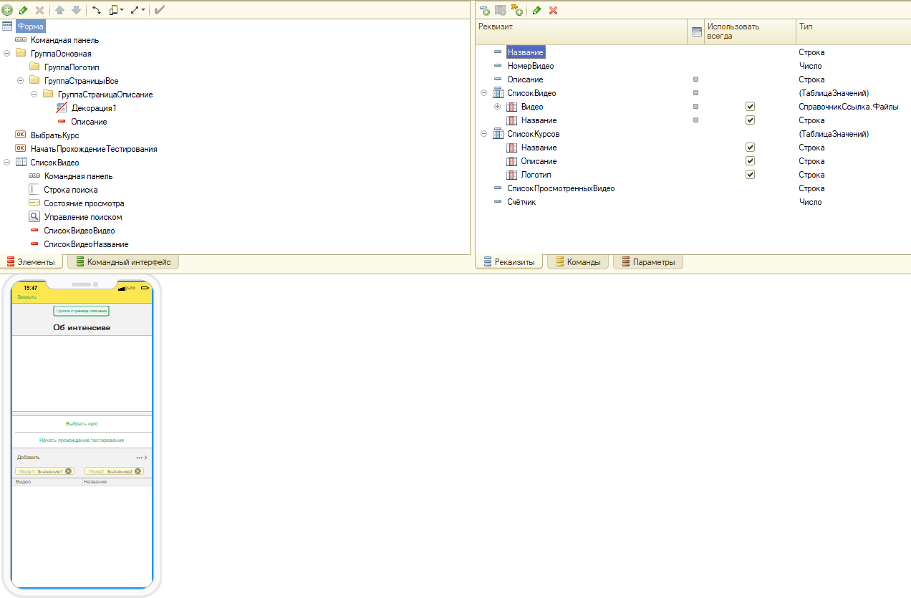

Справочники:

ВсеКурсы:

ВсеКурсы.Реквизиты:

Логотип(Строка, неограниченно);

Описание(Строка, неограниченно);

ЛогоЗначение(Ссылка на справочник ФайлыЛоготипов);

Преподаватель(Строка, 100);

ДатаНачала(Дата, дата);

ДатаОкончания(Дата, дата);

ВсеКурсы.ТабличныеЧасти.Занятия.Реквизиты:

Название(Ссылка на справочник Занятия);

ДатаНачала(Дата, Дата и время);

ДатаОкончания(Дата, Дата и время);

ВсеКурсы.ТабличныеЧасти.Тесты.Реквизиты:

Вопрос(Строка, неограниченно);

ВерныйОтвет(Строка, неограниченно);

НеверныйОтвет1(Строка, неограниченно);

НеверныйОтвет2(Строка, неограниченно);

КурсПоЗаписи:

КурсыПоЗаписи.Реквизиты:

Логотип(Строка, неограниченно);

Описание(Строка, неограниченно);

ЛогоЗначение(Ссылка на справочник ФайлыЛоготипов);

Преподаватель(Строка, 100);

ДатаНачала(Дата, дата);

ДатаОкончания(Дата, дата);

КурсыПоЗаписи.ТабличныеЧасти.Занятия.Реквизиты:

Название(Ссылка на справочник Занятия);

ДатаНачала(Дата, Дата и время);

ДатаОкончания(Дата, Дата и время);

КурсыПоЗаписи.ТабличныеЧасти.Тесты.Реквизиты:

Вопрос(Строка, неограниченно);

ВерныйОтвет(Строка, неограниченно);

НеверныйОтвет1(Строка, неограниченно);

НеверныйОтвет2(Строка, неограниченно);

Файлы:

Файлы.Реквизиты:

Значение(ХранилищеЗначений);

ФайлыЛоготипов:

ФайлыЛоготипов.Реквизиты:

Значение(ХранилищеЗначений);

Занятия:

Занятия.Реквизиты:

ЛоготипЗначение(Ссылка на справочник ФайлыЛоготипов);

Логотип(Строка, неограниченно);

Занятия.ТабличныеЧасти.СписокВидео.Реквизиты:

Название(Строка, неограниченно);

Видео(Ссылка на справочник Файлы);

Весь код находиться в файле «Модуль Б»